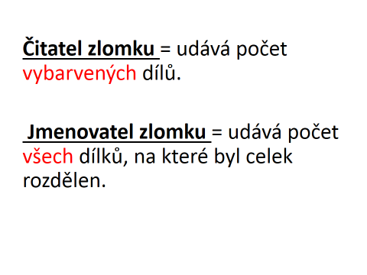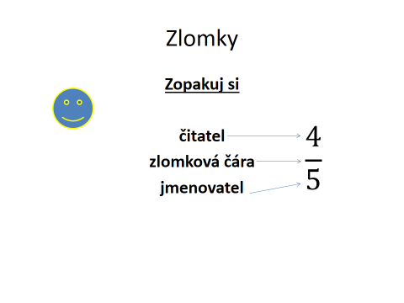
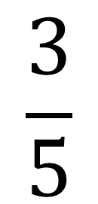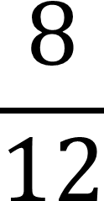

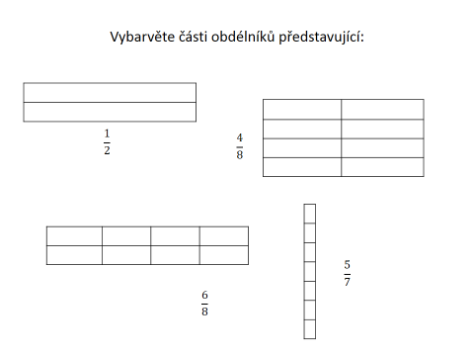
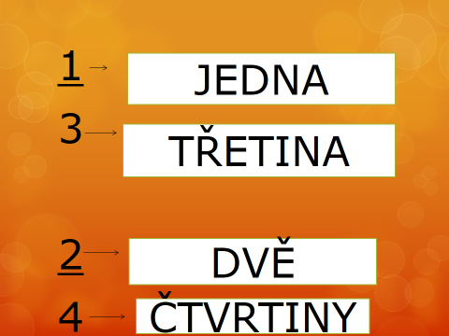
Zapiš zlomky
- jedna osmina
- tři dvanáctiny
- jedna setina
- jedna desetina
- čtyři sedminy
- patnáct dvacetin
- jedna polovina
- dvacet šest desetin
1. Vypočítej
–8 + 4 = | –18 + 16 = | 9 – 5 = | 0 – 115 =
–3 + 6 = | –16 + 5 = | –5 + 8 = | 9 – 11 =
–5 + 5 = | –11 + 7 = | –3 – 3 = | 4 – 10 =
–2 + 6 = | 8 – 11 = | –19 + 18 = | –2 + 8 =
–4 + 7 = | 6 – 9 = | –17 – 1 = | –6 + 12 =
–6 + 4 = | 5 – 11 = | – 13– 0 = | –5 – 8 =
2. Vypočítej
15– 8 – 3 = ___________________ 18 – 21 – 4 = ___________________
0 – 18 + 12 = __________________ – 6 – 4 + 17 = __________________
6 – 21 + 8 = ___________________ – 8 + 11 – 9 = __________________
4 – 18 + 8 = ___________________ 9 – 14 + 5 = ____________________
5 – 7 – 2 = ____________________ 4 – 15 + 11 = ____________________
– 10 – 35 + 20 = _______________ 15 – 31 – 5 = ___________________
15 – 12 – 8 = __________________ – 4 – 7 + 21 = ___________________

3. Vypočítej (nápověda: sečti nejprve kladná čísla a od výsledku odečti součet záporných čísel):
a) – 3 + 8 – 7 + 13 – 4 + 12 – 11 = ______________________________________________________
b) 8 – 16 – 15 + 7 – 9 – 4 + 6 + 9 = _____________________________________________________
c) – 4 – 5 + 12 – 8 + 8 – 13 + 10 = ______________________________________________________
d) 40 – 16 – 18 – 1 – 2 – 8 + 10 = _______________________________________________________
e) – 22 + 18 – 2 + 10 – 7 + 5 – 8 = ______________________________________________________
Paní Nováková si na účet vložila 200, - Kč, vložila 300,- Kč, vybrala 400,- Kč, vložila 600,- Kč, vybrala 600,- Kč, vybrala 200,- Kč, vložila 100,- Kč, vybrala 800,- Kč.
Doplň tabulku.
Kolik peněz vložila a kolik vybrala? Jaký byl zůstatek na úctě?
vloženo | vybráno
celkem | celkem

